Муниципальное дошкольное образовательное бюджетное учреждения детский сад общеразвивающего вида № 84 города Сочи

Играй, развивайся- рисуй

Подготовил воспитатель:
Диденко Екатерина Викторовна

2021 год

Проект «Прозрачный мольберт – прозрачное чудо»
ПАСПОРТ ПРОЕКТА
Автор проекта: Диденко Екатерина Викторовна.
Место проведения: МБДОУ № 84
Сроки проведения: октябрь 2021 – май 2022 гг.
Форма проведения: групповая, подгрупповая, индивидуальная.
Тип проекта: Долгосрочный; практико-ориентированный; инновационный.
Вид проекта: информационно-практико-ориентированный.
По характеру содержания включает партнерское взаимодействие: ребёнок и искусство, ребёнок – воспитатель.
Продолжительность проекта: долгосрочный.
Участники проекта: дети старшей группы, воспитатели, педагоги групп.
Образовательная область: художественно-эстетическое развитие
Количество участников: старшая группа компенсирующей направленности (14 человек)
Форма предъявления: пособие «Прозрачный мольберт – прозрачное чудо»
ЦЕЛЬ:
Совершенствование художественно-творческих способностей с учётом
индивидуальных возможностей каждого ребёнка, его композиционных
умений посредством декоративно-художественного оформления предмета в нетрадиционной технике рисования на стеклянном мольберте.

АКТУАЛЬНОСТЬ:
Занятия живописью на стекле - прекрасный способ творческого самовыражения детей, способствующий развитию у них коммуникативных навыков.
Рисование на «Прозрачном мольберте» способствует развитию мелкой моторики, следовательно, речи и умственных способностей, интеллекта. Развивается координация рук. Детские пальчики становятся более сильными, ловкими и умелыми. Ребенок учится различать ощущения окружающих предметов, их физические свойства. Рисование способствует развитию памяти, усидчивости, внимания. Что особенно актуально в работе с детьми с речевыми нарушениями.
В отличие от рисования по бумаге, стекло дарит новые визуальные впечатления и тактильные ощущения. Ребят захватывает сам процесс рисования: гуашь скользит мягко, ее можно размазывать и кистью, и пальцами, так как она не впитывается в материал поверхности и долго не высыхает. Копии сделанных рисунков можно сохранять, осторожно приложив к сырому рисунку лист бумаги (если рисунок уже подсох, слегка увлажните его, побрызгав водой из пульверизатора).
Помимо рисования кистью, на прозрачном мольберте дети знакомятся с различными нетрадиционными техниками (Рисование пальцами и ладошкой, рисование листьями, штампы и печати, поролоновые рисунки, метод монотипии, рисование кремом, рисование предметами окружающего пространства, точечный рисунок, рисование маркером, рисуем по очереди, рисунок плюс аппликация, рисуем с натуры, юный портретист) в творческом процессе ребёнок учится различать цвета и оттенки, поймет, что такое размер и количество. Через рисование он познает окружающий мир по-новому, запомнит его и полюбит, у него выработается богатая фантазия, самостоятельность, усидчивость. Именно поэтому мною было разработано методическое пособие «Использование стеклянного мольберта в нетрадиционном рисовании в работе детского сада»

НОВИЗНА:
Новизна данной методической разработки заключается в построении новой модели применения стеклянного мольберта.
Имеющиеся по данному направлению материалы отражают технические приемы применения стеклянного мольберта. В методическом пособии «Использование стеклянного мольберта в нетрадиционной работе детского сада» подобраны игры, игровые упражнения в соответствие с темами художественной работы.
Большинство заданий составлено самостоятельно. Подобраны новые материалы для работы со стеклянным мольбертом: готовые штампы, веревочки разного размера и толщины, вырезанные из поролона штампы разной формы (рыбки, цветы, листья, палочки, разные геометрические фигуры)

ГИПОТЕЗА:
если для реализации проекта будут созданы психолого-педагогические условия и развивающая предметно-пространственная среда, в полном мере соответствующие требованиям ФГОС ДО, то художественно-творческие способности детей и их композиционные умения будут совершенствоваться и, соответственно, будет прослеживаться положительная динамика их развития

ПРОБЛЕМА:
Из не многолетнего опыта работы с детьми по развитию художественно творческих способностей в рисовании стало понятно, что стандартных наборов изобразительных материалов и способов передачи информации недостаточно для современных детей, так как уровень умственного развития и потенциал нового поколения стал намного выше. В связи с этим, нетрадиционные техники рисования дают толчок к развитию детского интеллекта, активизируют творческую активность детей, учат мыслить нестандартно.

ИНТЕГРАЦИЯ ОБРАЗОВАТЕЛЬНЫХ ОБЛАСТЕЙ:
«Физическое развитие».
Развитие мелкой моторики. Воспитание культурно-гигиенических навыков, цвето-терапия, арт-терапия, формирование начальных представлений о здоровом образе жизни.
«Речевое развитие».
Развитие свободного общения с взрослыми и детьми по поводу процесса и результатов продуктивной деятельности, практическое овладение воспитанниками нормами речи.
«Познавательное развитие».
Сенсорное развитие, формирование целостной картины мира, расширение кругозора в сфере изобразительного искусства, творчества, формирование элементарных математических представлений.
«Социально –коммуникативное развитие».
Формирование гендерной, семейной принадлежности, патриотических чувств, чувства принадлежности к мировому сообществу; уважительного отношения к совместной деятельности со сверстниками.
«Художественно –эстетическое развитие».
Использование музыкальных произведений для обогащения содержания области, развитие детского творчества, приобщение к различным видам искусства. Использование художественных произведений для обогащения содержания области, развитие детского творчества, развитие художественного восприятия и эстетического вкуса.

ЦЕЛЬ ПЕДАГОГИЧЕСКОГО ПРОЕКТА.
Совершенствование художественно-творческих способностей с учётом
индивидуальных возможностей каждого ребёнка, его композиционных
умений посредством декоративно-художественного оформления предмета в нетрадиционной технике рисования на стеклянном мольберте.

ЗАДАЧИ:
С детьми:
Образовательные:
Познакомить детей с рисованием на стеклянном мольберте как видом нетрадиционной техники и способами применения в быту.
Формировать у детей практические умения и навыки выполнения
нетрадиционных техник в процессе продуктивной деятельности.
Совершенствовать у детей композиционные умения (размещать объекты в соответствии с особенностями их формы, величины, цвета).
Способствовать обогащению и активизации словаря, речевому взаимодействию детей.
Развивающие:
Способствовать развитию творческих способностей, художественного вкуса, фантазии и изобретательности.
Способствовать раскрытию творческого потенциала детей.
Воспитательные:
Стимулировать и поощрять творческую активность, эмоциональную раскованность дошкольников.
Воспитывать эстетические чувства детей посредством техники рисования на стеклянном мольберте.
Воспитывать усидчивость, трудолюбие, аккуратность, умение довести работу до конца (предпосылки к учебной деятельности).
С родителями:
Вовлечь родителей в процесс поддержки детской инициативы и потребности в познании и овладении нетрадиционной
изобразительной техники.
Оказывать поддержку и содействие семье по развитию у детей творческих способностей посредством использования техники рисования на стекле.
С педагогами:
РЕКЛАМА
Обогащать представления педагогов о технике рисования на стекле.
Способствовать формированию активной позиции педагогов по достижению предполагаемых результатов педагогического проекта.
Общие:
Создать условия для самовыражения детей, раскрытия их творческого потенциала.
Развивать творческий потенциал через социально-коммуникативное и творческое взаимодействие всех участников педагогического проекта.
Способствовать сплочению детско-взрослого коллектива путём привлечения интерактивных форм взаимодействия. Развивать общую и мелкую моторику у детей дошкольного возраста;
Развивать зрительное восприятие; Формировать цветовое восприятие и закреплять сенсорные эталоны; Развивать диалогическую речь и мышление в процессе восприятия и отображения; Способствовать преодолению детьми недостатков развития личностных качеств, таких, как неуверенность, неумение преодолевать трудности, ранимость, робость, и др.

ПРАКТИЧЕСКАЯ ЗНАЧИМОСТЬ.
Методическое пособие «Использование стеклянного мольберта в работе детского сада может быть использовано педагогами дошкольных образовательных учреждений в различных формах организации образовательного процесса, как в целом виде, так и отдельные ее части. План работы содержит не только перечень заданий, но и описание приемов работы.
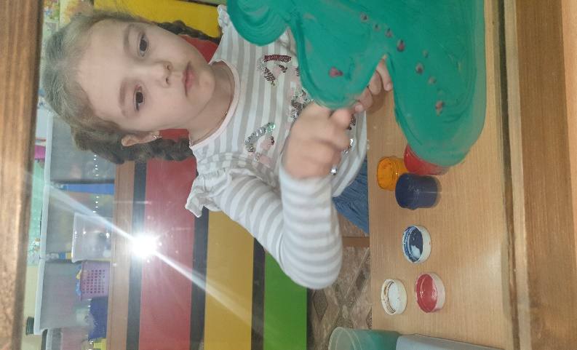

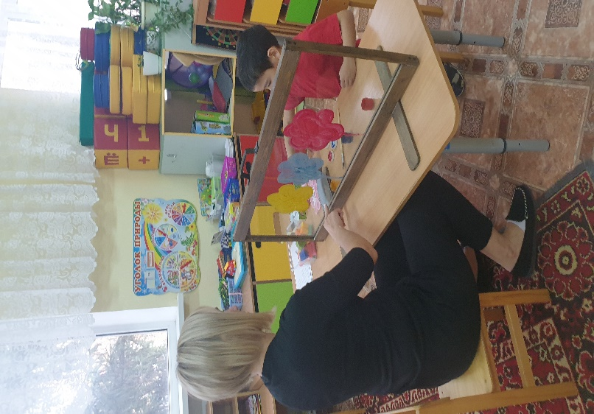

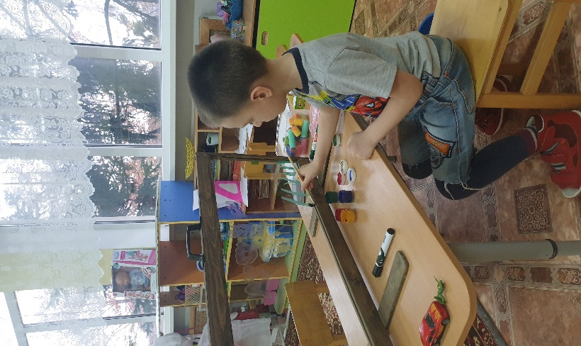

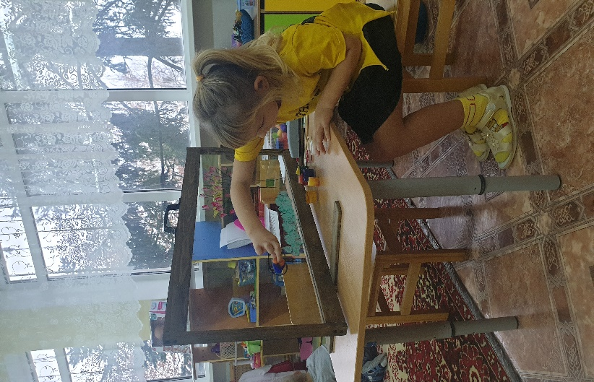

ПЕРСПЕКТИВЫ РАЗВИТИЯ.
Разработка методических рекомендаций для работы с детьми старшей и подготовительной групп с использованием стеклянного мольберта.

РЕКОМЕНДАЦИИ ПО ИСПОЛЬЗОВАНИЮ СТЕКЛЯННОГО МОЛЬБЕРТА:
- работа проводится в индивидуальной форме с одним ребенком, либо с парой детей под руководством педагога;
- игры с прозрачным мольбертом целесообразнее начинать со сказки, стихотворения, потешки. Педагог обыгрывает сюжет будущего рисунка, используя игрушки;
- игра проводится согласно возрастному ограничению во времени;
- обязательна двигательно - глазная гимнастика для снятия напряжения;
- рисовать рекомендуется как правой, так и левой рукой для развития и стимуляции полушарий головного мозга.

ОЖИДАЕМЫЕ РЕЗУЛЬТАТЫ ПЕДАГОГИЧЕСКОГО ПРОЕКТА:
Для детей:
Положительная динамика развития художественно-творческих способностей детей в изобразительной деятельности.
Положительная динамика развития композиционных умений у детей в изобразительной деятельности.
Ребёнок имеет представления об этапах изобразительной технологии рисования на мольберте и умеет применить их в процессе продуктивной деятельности.
Ребёнок декорирует предметы в разных нетрадиционных техниках.
Для взрослых:
Сплочение детско-взрослого коллектива через интерактивные формы взаимодействия.
Для своей педагогической деятельности:
Разработка методических пособий по использованию нетрадиционной изобразительной техники стеклянном мольберте для развития творческих способностей и композиционных умений у детей старшего дошкольного возраста.

ПОЛОЖИТЕЛЬНЫЙ ЭФФЕКТ ПЕДАГОГИЧЕСКОГО ПРОЕКТА:
Становление человека с активной созидательной позицией, способным использовать и расширять свой творческий потенциал в тесном взаимодействии с взрослыми (педагогами и родителями (законными представителями)).
ПЕРСПЕКТИВА ДАЛЬНЕЙШЕГО РАЗВИТИЯ.
Проект позволит расширить и углубить знания, использовать приобретенные навыки и умения в повседневной жизни и выполнять в продуктивной, экспериментальной деятельности.

ВЫВОД:
При работе на мольберте:
-отмечается динамика в развитии детей; преобладает положительный эмоциональный фон, дети становятся активными, снижается страх перед неудачей, появляется уверенность в себе и в своих возможностях.
-Внимание детей становится более устойчивым, характерно принятие простых инструкций, повышается самоконтроль. У некоторых детей формируются сенсорные эталоны цвета, формы, величины. Показательные успехи детей в развитии речевой функции; повышается уровень понимания речи, значительно пополняется активный словарь.

